Visite des Grandsonnes le samedi 19 août 2017
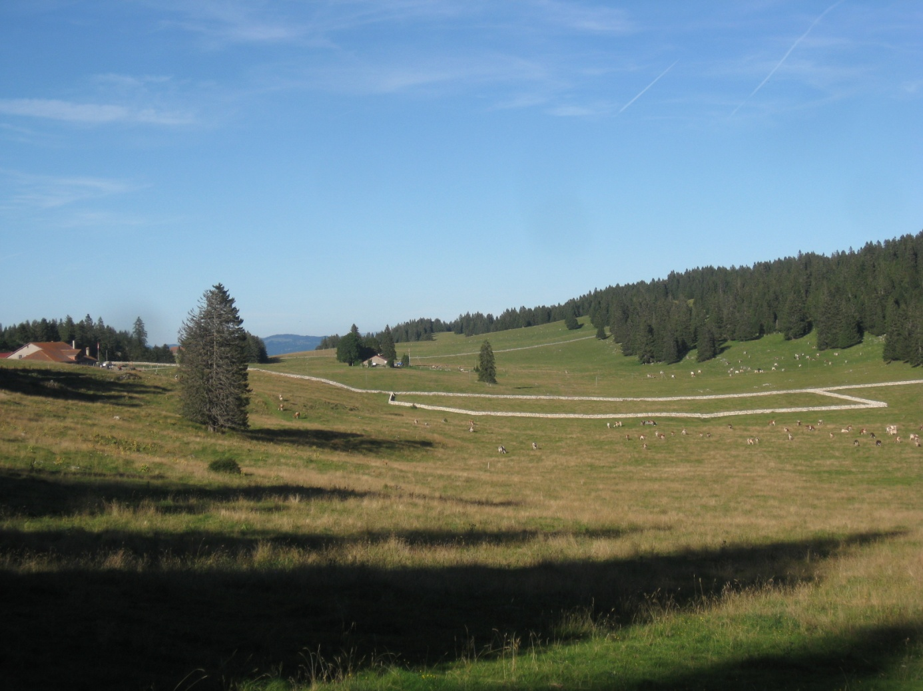
Dans le cadre de l’exposition de photographies de David Bochud au CIMA, nous vous proposons une visite-découverte sur le terrain en compagnie de Jean-Bruno Wettstein, Ingénieur-Agronome ETHZ et éditeur du livre « Le gruyère d’alpage AOP dans le Jura vaudois ». La visite est gratuite (possibilité d’acheter du gruyère sur place), mais le repas et les boissons sont à la charge des participants.
Le nombre de participants étant limité à 30 personnes, les inscriptions sont obligatoires et seront traitées dans l’ordre d’arrivée.

Programme :
- Rendez-vous à 7h45 à la gare de Sainte-Croix, côté abattoir, pour le covoiturage (parking limité à la Grandsonne) ; se munir de chaussures de marche et, selon la météo, d’habits contre la pluie.
- Visite du chalet de la Grandsonne Dessous, salle de traite, sortie du fromage.
- Visite et explications sur le pâturage boisé, le parc à foin et les murs en pierres sèches.
- Repas de midi à la Grandsonne Dessus.
- Dès 13h30 : visite libre de l’exposition de photographies au musée CIMA.

Inscription possible jusqu’au 14 août 2017 par e-mail au CIMA : cima@musees.ch
ou en renvoyant le talon ci-dessous à : Musée CIMA – rue de l’Industrie 2 – 1450 Sainte-Croix

-----------------------------------------------------------------------------------------------------------------
Inscription à la visite des Grandsonnes le samedi 19 août 2017
Nom : ……………………………………………………. Prénom : ………………………………………………………………………….
Nombre de personnes : ……………………. Numéro de téléphone : …………………………………………………
Veuillez cocher ce qui convient ci-dessous :
a ..….. place(s) de libre dans sa voiture n’a pas de véhicule
s’inscrit à la visite uniquement (gratuit)
s’inscrit à la visite et au repas (payant) à la Grandsonne Dessus
Pour des raisons d’organisation, veuillez indiquer quel plat vous souhaitez manger à la Grandsonne et le nombre nécessaire:
x roesti x croûte au fromage x assiette froide

